情况说明

兹有我院（ ）届毕业生XXX、XXX（学生姓名）等XX（人数）人申报求职创业补贴，学院已经对以上学生的申报材料原件进行审核，并退还学生本人，材料真实有效，特此说明！

签字：
XXX学院（盖章）
年 月 日

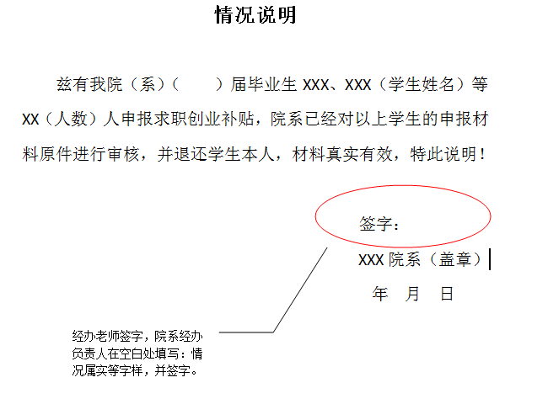
备注：打印时，删除图片及本备注。

